Johannesbad Holding SE & Co. KG
Arnulfstraße 37
80636 München

Pressekontakt:
Janine Simbürger
Marketing & Unternehmenskommunikation

Tel.: + 49 (0) 8531 23-2117
E-Mail: janine.simbuerger@johannesbad.com
www.johannesbad.de

04. Juli 2022

Pressemitteilung

Beste Therapieergebnisse oft auch ohne Skalpell

Neue Rezepte gegen das
„Kreuz mit dem Kreuz“

In Deutschland wird bei Rückenleiden häufig zu früh und auch zu oft operiert, sagen Statistiken. Ein bayerisches Wirbelsäulen- und Schmerz-Kompetenzzentrum setzt seit vielen Jahren mit Erfolg auf einen alternativen Weg, den oft jahre- und jahrzehntelangen Kreislauf von Rückenschmerzen, frustrierenden Therapieversuchen und häufig auch vielfach unnötigen Operationen zu durchbrechen, sagt dessen Chefarzt Dr. Oliver Wolf.

Bad Füssing – „Acht von zehn Rückenoperationen sind überflüssig“, sagt der Schmerzmediziner Dr. Oliver Wolf, und zitiert dabei eine groß angelegte Studie der Techniker Krankenkasse. Als Chefarzt des Interdisziplinären Rücken- und Schmerzzentrums der Johannesbad Fachklinik im bayerischen Bad Füssing geht er seit vielen Jahren einen anderen, ganzheitlichen und schonenderen Weg, um Menschen zu helfen. Die jahrelange Erfahrung dort zeigt, dass multimodale Schmerztherapien bei massiven Rückenschmerzen oft wirksamer helfen als ein chirurgischer Eingriff.

Es ist eine dramatische Entwicklung: In Deutschland leiden heute acht von zehn Menschen unter Rückenschmerzen. Knapp ein Drittel der Befragten klagte sogar über häufige Beschwerden in den vorangegangenen Monaten. Das hat eine repräsentative Studie des Meinungsforschungsinstituts YouGov im Auftrag des Versicherungsunternehmens Swiss Life ergeben.
Bandscheibenschäden gehören nach offiziellen Zahlen der Kassenärztlichen Bundesvereinigung zu den 20 häufigsten Diagnosen in den Arztpraxen. Mit zuletzt rund 21 Prozent führen Rückenschmerzen und ähnliche Leiden an Skelett und Muskeln heute die Statistik der Ursachen für Arbeitsunfähigkeit an, so eine Erhebung der Deutschen Angestellten-Krankenkasse. Rückenprobleme sind nach den Zahlen verschiedener Krankenkassen in Deutschland auch einer der Hauptgründe für Frühverrentungen.

70 Prozent mehr Rücken-OPs
Die Zahl der Rücken-Operationen ist nach einer Studie der Bertelsmann-Stiftung allein im Zeitraum von 2007 bis 2015 um mehr als 70 Prozent gestiegen. Laut der 2017 veröffentlichten Bertelsmann-Erhebung kamen in der Bundesrepublik 2015 pro Jahr auf 100.000 Einwohner knapp 1.000 Eingriffe an der Wirbelsäule. Auch im internationalen Vergleich zeigt sich, dass in Deutschland gerne und viel operiert wird.

Zu mehr Schmerz- und Beschwerdefreiheit hat dieser Trend zur OP in Deutschland allerdings nicht geführt: Viele Patienten werden nach einer Rücken-OP in den kurz darauffolgenden Jahren oft erneut, teilweise sogar mehrfach operiert, das belegt eine aktuelle mehrjährige Studie der Siemens-Betriebskrankenkasse.

„Aus medizinischer Sicht ist für mich das oft vorschnelle Operieren bei Rückenschmerzen in Deutschland nicht nachvollziehbar“, sagt Dr. Oliver Wolf. „Bei den meisten Rückenproblemen kann Patienten mit einer multimodalen Schmerztherapie in den allermeisten Fällen ,unblutig‘, also ohne Operation, geholfen werden“, betont der Chefarzt des Interdisziplinären Rücken- und Schmerzzentrums der Johannesbad Fachklinik Bad Füssing. Die jahrelange Erfahrung dort zeigt, dass multimodale Schmerztherapien bei massiven Rückenschmerzen oft wirksamer helfen als ein chirurgischer Eingriff.

Ganzheitliches Konzept: So greifen die Therapie-Bausteine ineinander
Es ist ein besonderes, ganzheitliches Behandlungskonzept, mit dem es den Spezialisten dort gelingt, die oft jahrelangen chronischen Beschwerden Betroffener zu lindern und chirurgische Eingriffe zu vermeiden. Der so genannte multimodale Ansatz kombiniert unterschiedliche Behandlungsansätze miteinander, um ein optimales Ergebnis zu erzielen. Dazu gehören bei Rückenproblemen beispielsweise millimetergenaue sowie mit Bildwandler und Kontrastmittel exakt kontrollierte wirbelsäulen-, rückenmarks- und nervennahe Infiltrationen. Dabei wird ein Medikament punktgenau an der schmerzverursachenden Stelle eingebracht.

Psychologische Behandlungen wie Verhaltenstherapie, Schmerzdistanzierung und auch Hypnose stellen einen weiteren Baustein dar. Zudem enthalten die ganzheitlich ausgerichteten Therapiepläne spezielle Physiotherapie für Schmerzpatienten, Stoßwellentherapie sowie ergänzende Therapien wie Akupunktur und Qigong aus der Traditionellen Chinesischen Medizin. Was die Schmerztherapie in Bad Füssing auch noch besonders macht: die hauseigene Johannesbad Therme mit ihrem starken schwefelhaltigen Thermal-Mineralwasser aus staatlich anerkannter Heilquelle.

Steigende Nachfrage aus Deutschland, Österreich, Europa
Die Nachfrage von Patienten, die mit der multimodalen Schmerztherapie scheinbar unvermeidliche Operationen vermeiden wollen, ist im Johannesbad in den letzten Jahren ständig gestiegen – aus Deutschland ebenso wie beispielsweise aus Österreich, so die Verantwortlichen des Klinikums. Die Einrichtung ist heute eines der größten stationären multimodalen Schmerzzentren Deutschlands. Über 10.000 Betroffene wurden dort bereits behandelt. Diese positiven Entwicklungen gaben auch den Ausschlag für die Erweiterung des stationären Bereichs des Rücken- und Schmerzzentrums um ein neues Ambulantes Praxiszentrum für Orthopädie und Spezielle Schmerztherapie im Jahr 2021.

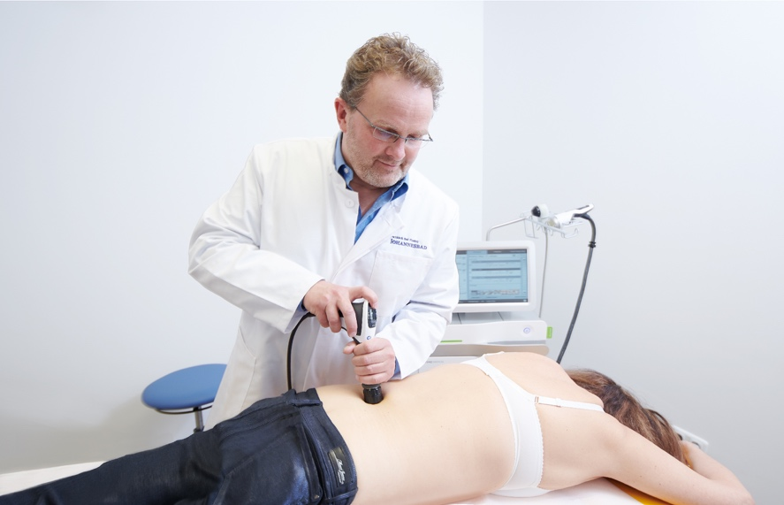

„Bei den meisten Rückenproblemen kann Patienten mit einer multimodalen Schmerztherapie in den allermeisten Fällen ,unblutig', also ohne Operation, geholfen werden", betont Dr. Oliver Wolf, der Chefarzt des Interdisziplinären Rücken- und Schmerzzentrums der Johannesbad Fachklinik Bad Füssing. Foto: Johannesbad Gruppe

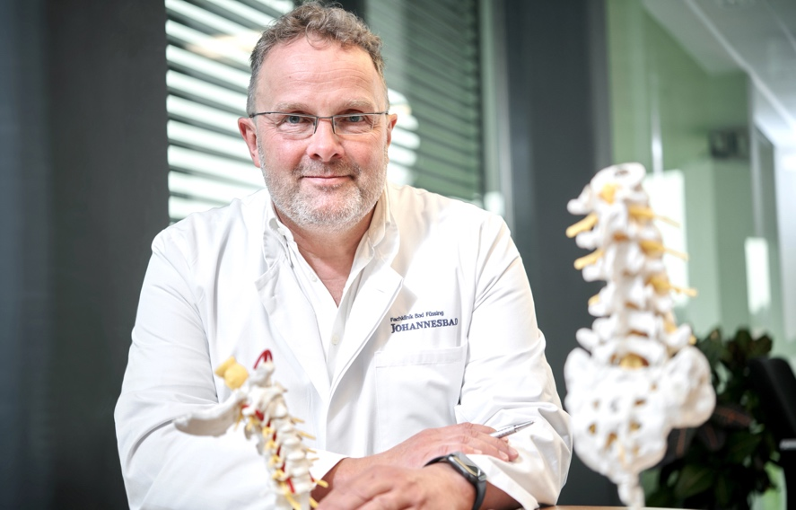

Dr. med. Oliver Wolf, Chefarzt des Interdisziplinären Rücken- und Schmerzzentrums und Leiter des ambulanten Therapiezentrums für Orthopädie und Schmerzmedizin – beide Einrichtungen gehören zur Johannesbad Fachklinik Bad Füssing. Foto: Johannesbad Gruppe

